软件版本来源：K1_STK_v1.1
硬件平台：C6678
以下是实现DSP向PC发送UDP包修改代码说明！！！

GE_TEST.c
1：
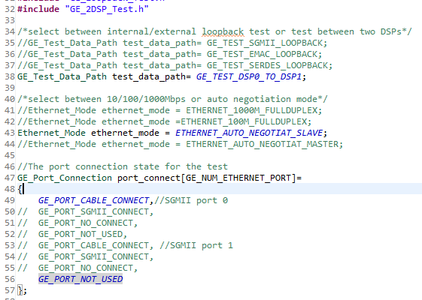
GE_TEST_DSP0_TO_DSP1用来完成两个DSP或者DSP与PC通信功能
按上图修改，其中GE_Port_Connection port_connect[GE_NUM_ETHERNET_PORT]内容根据具体使用C6678网口决定，若用SGMII1连接网线，则更改成GE_PORT_CABLE_CONNECT
2：
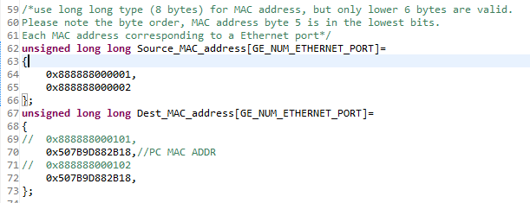
MAC物理地址修改，Source是DSP配置的物理地址，可根据喜好更改，第2个是接收端PC的MAC物理地址，对应的是50:7B:9D:88:2B:18，在PC命令提示符敲入ipconfig –all查看到连接的有线网卡的MAC物理地址。
3：
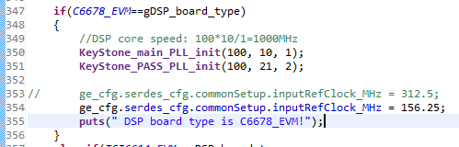
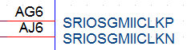
SRIOSGMII时钟，频率根据自己板子修改，如果遇到SGMII PLL锁存失败，一直死循环，检查该时钟以及DSP给该时钟的电源是否OK。本项目在Wait_SGMII_PLL_Lock();死循环，最后发现是VDDR3电源没有供电。
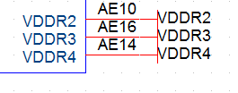
4：
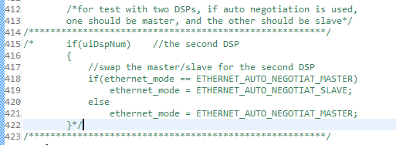
该出代码注释掉，只有一个DSP发送UDP，且运行在core0，不需要判断第二个DSP
5：
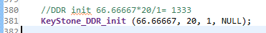
DDR初始化函数，在KeyStone_DDR_Init.c文件的C6678_EVM_DDR_Init函数中根据原厂提供的计算表配置相关寄存器，根据DDR走线的PCB Layout配置相关writing leving寄存器
6：
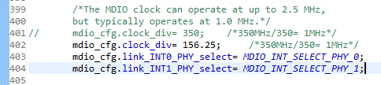
MDIO初始化部分，注意根据PHY芯片地址选择，本项目SGMII0的PHY芯片地址配置成000，SGMII1的PHY芯片地址配置成001，此处是片选信号，如果配置错误会导致PHY芯片配置错。

GE_2DSP_Test.c
1：
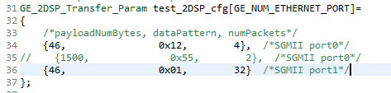
该内容表示要发送的数据，第一个参数是数据字节数，第二个参数表示数据的每个字节是0x12，第三个参数是发送的包数量
2：
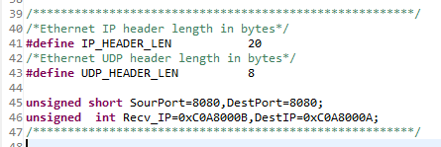
添加IP报头长度、UDP头长度，UDP源、目的端口，IP地址（本地IP192.168.0.11，目的IP192.168.0.10）
3：
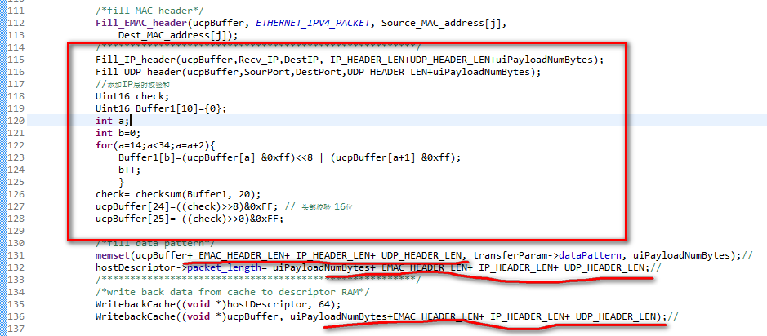
在TI源代码基础上（只有MAC帧头）添加IP报头，UDP头，并添加IP报头内的CRC校验和，函数代码也在该文件中。
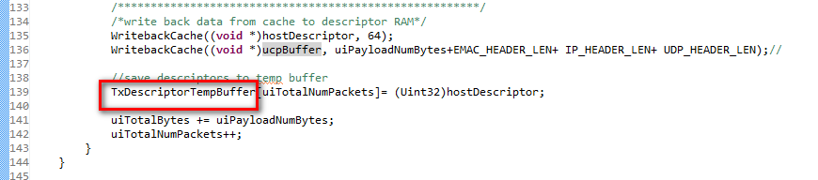TxDescriptorTempBuffer是用来存放描述符的地址，并不是存放数据的。若想发送自己的数据，需要将自己的数据填充至每个描述符所指向的ucpBuffer中。

HostPacketDescriptor * hostDescriptor是一种描述符类型，详细参数说明请参考Multicore Navigator手册中对于Descriptor的描述，其中的buffer 0 pointer就是指向自定义的数据包的指针。

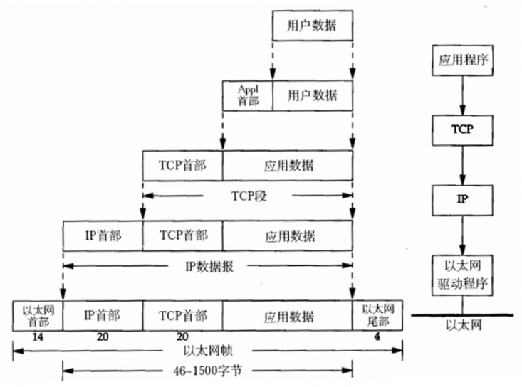
Memset函数是把要发送的数据字节0x12填到帧中，应用时可改这部分，将要发送的数据写到ucpBuffer中。
MAC帧CRC校验由DSP的MAC自己添加，UDP的校验可以不做

参考文献
https://blog.csdn.net/weixin_38250828/article/details/83416986
KeyStone_1_GE_STK_User's_Guide.doc

